**Nieuwsbrief Poldermolen Zuilichem**

**We zijn blij met u als vriend van de poldermolen van Zuilichem**

Dankzij onze actie om ‘Vriend van de molen’ te worden in 2024 hebben zich ruim 200 vrienden aangemeld. Dertig vrienden komen uit Zuilichem. Super! We hopen dat nog meer inwoners van Zuilichem trots op hun watermolen zijn en samen met onze molenstichting als ‘Vriend’ willen zorgen voor het jaarlijks noodzakelijk onderhoud en zo de poldermolen willen behouden voor de toekomst.

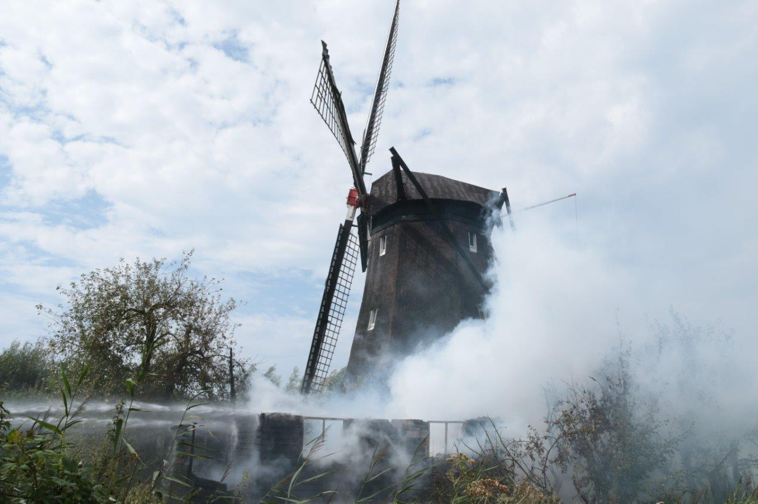

**Donderdag 22 augustus 2024: Brand! De molen van Zuilichem gered**

Dat was schrikken. Brandweerauto’s bij de poldermolen van Zuilichem. Grote rookontwikkeling. De molen zou toch niet in brand staan? Dat had niet veel gescheeld. Het was het schuurtje dat vlakbij de molen staat. Dankzij snel ingrijpen van de molenaar was de brandweer snel ter plaatse en werd de rieten romp van de molenin tussentijd door Lineke en de buurman nat gehouden. Mede daardoor en de geweldige inzet van de brandweerkorpsen bleef het alleen bij een afgebrand schuurtje en werd de molen gered. Later bleek dat er asbest was vrijgekomen bij de brand. Helaas was het schuurtje niet verzekerd; uiteraard wel de molen. De asbestsanering kostte maar liefst 20.000 euro. Dat geld had de molenstichting niet. Daarom is een beroep gedaan op de gemeente Zaltbommel om ons te helpen. Dat verzoek is gehonoreerd. We mochten de factuur naar de gemeente sturen. Wat geweldig. Ongelooflijk bedankt gemeente!

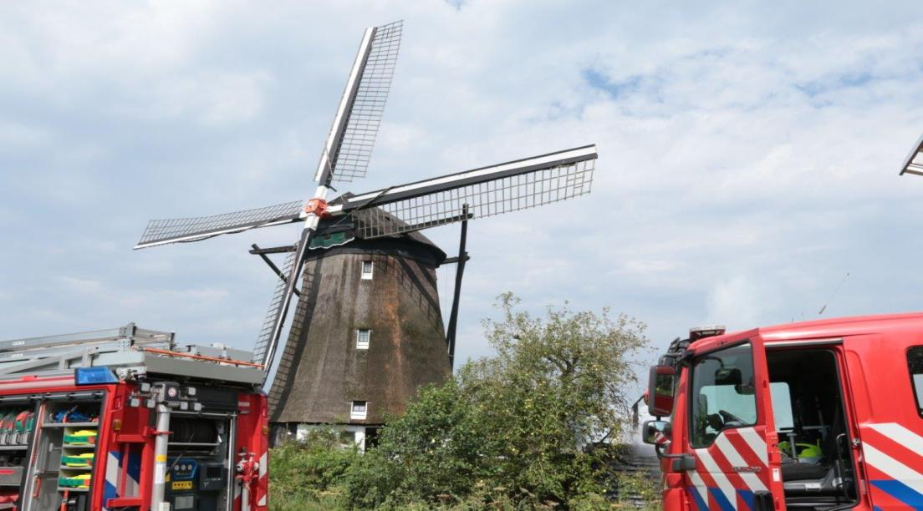

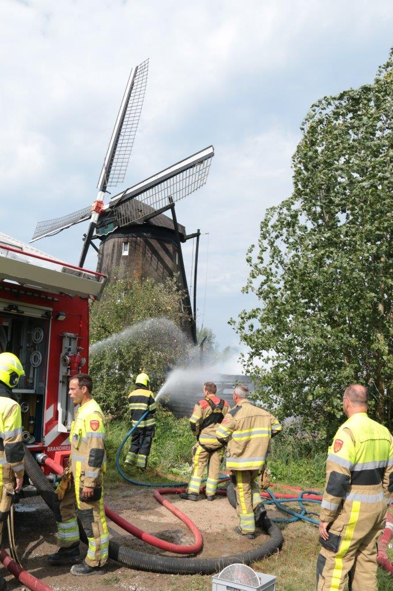

**Wat is er gebeurd in 2024**

De brand was natuurlijk het allerbelangrijkste feit in 2024. De geplande werkzaamheden zijn desondanks door gegaan. De molen van Zuilichem kon al geruimte tijd niet meer draaien. Een belangrijke eiken balk in de kap was gedraaid waardoor de staart van de molen met de schoren niet meer kon worden gedraaid: de molen kon niet meer op de wind gezet worden. Een kostbare reparatie was noodzakelijk: het vervangen van de lange spruit en de schoren. Ook een balk aan de andere zijde, de korte spruit, moest vervangen worden. Dat alles is in 2024 gebeurd. Tijdens de werkzaamheden bleek dat ook de windborden, die aan de wieken zitten, door houtrot waren aangetast en ook vervangen moesten worden. Uiteraard is na al die werkzaamheden de molen geschilderd. Dat alles heeft veel geld gekost. Maar liefst 60.000 euro. De helft wordt vergoed door de rijkssubsidie. De rest moet door onze molenstichting vergaard worden.

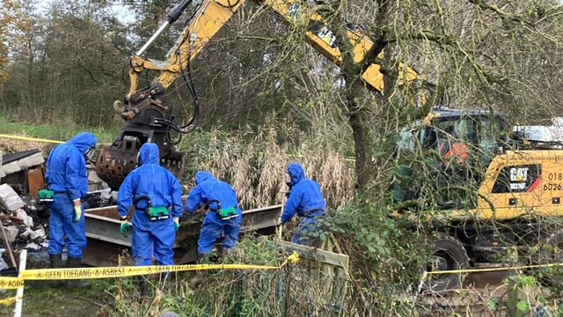

*Asbestsanering: mannen met blauwe pakken en zuurstofmaskers*

**Extra subsidie voor Zuilichem**

Het groot onderhoud in 2024 aan de poldermolen van Zuilichem heeft veel geld gekost. Helaas heeft de molenstichting zoveel geld niet en daarom is actie ondernomen om de facturen toch te kunnen betalen. De gemeentelijke subsidie over 2023 en 2024 werd aangevraagd en toegekend. Dat is jaarlijks 4000 euro. Voorts werd een extra aanvraag bij de gemeente ingediend en toegekend van 17.000 euro, zodat we de schoren en lange spruit konden vervangen. Een aanvraag werd ook ingediend bij de Van Voorden Stichting. Ook zij hebben ons met een flink bedrag geholpen. We komen nog wel een aanzienlijk bedrag tekort, maar dat kan hopelijk de komende jaren in orde komen. Dank aan iedereen en dan met name de gemeente Zaltbommel voor hun onmisbare financiële hulp.

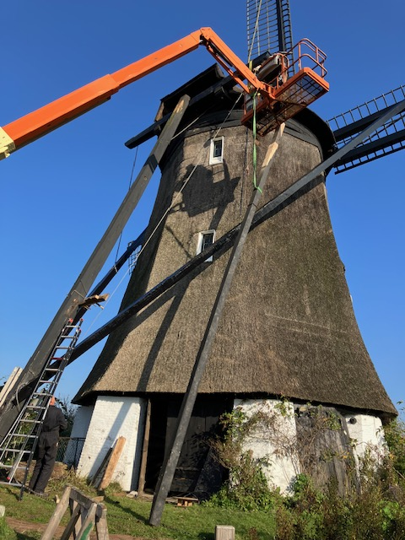

*De nieuwe schoren worden aan de nieuwe spruit bevestigd.*

**Wat gaan we doen in 2025**

In 2025 zal niet veel groot onderhoud worden uitgevoerd. In 2024 is immers heel veel gebeurd. Belangrijk is dat de de kap van de molen goed kan draaien. Dat gaat nog niet erg soepel. Met name de vele rollers, die in een soort van rails lopen, moeten dan worden nagezien en bijgesteld. Hopelijk gaat dat lukken en kunnen de wieken dan zonder al te veel kracht op de wind worden gezet. De grote uitdaging wordt om een nieuw schuurtje te bouwen. Zodra er voldoende geld binnen is, kunnen we aan de bouw van een schuurtje beginnen. De molenaar kan dan zijn fietsen en gereedschap weer in de schuur plaatsen. Die zijn nu tijdelijk ondergebracht in een gehuurde container.

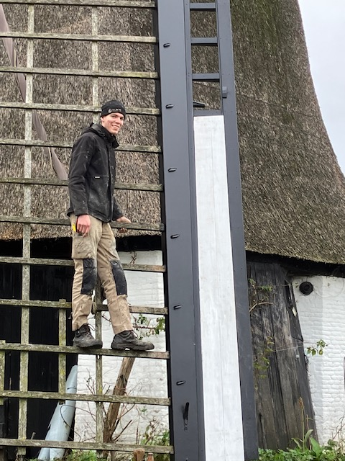

Medewerker van molenmaker v.d. Wal bevestigt de nieuwe witte windborden.

**Help mee aan de bouw van een nieuw schuurtje**

Bij de brand is helaas de schuur in vlammen opgegaan. Geen verzekering, dus ook geen geld voor een nieuw schuurtje. We hebben een offerte ontvangen, maar wat kost het allemaal veel geld. Dat geld is er niet. Samen met de molenaar (Lineke en Wilfried) gaan we bekijken wat de mogelijkheden zijn en hoe we het geld (tenminste 25.000 euro) bij elkaar kunnen krijgen. Wilt u meehelpen en aan ons een extra donatie doen? Het zou geweldig zijn. Zie ons banknummer elders in deze nieuwsbrief.

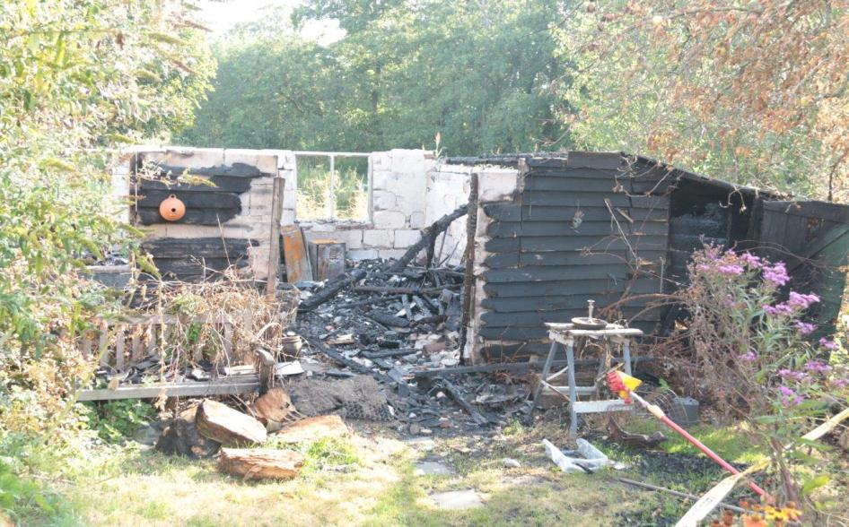

*Van het schuurtje is niets meer over.*

**Boek over de poldermolen van Zuilichem**

Al enkele jaren heeft Wilfried Romp, echtgenoot van molenaar Lineke Beekhuizen, onderzoek verricht naar de geschiedenis van de poldermolen van Zuilichem. De gevonden informatie zal dit jaar in een prachtig boek verschijnen. In het boek wordt ook de waterhuishouding beschreven van dit deel van de Bommelerwaard. Sinds 1534 hebben aan de Meidijk te Zuilichem watermolens gestaan, wipmolens. Over enkele maanden zal het boek verschijnen. We zullen ‘onze Zuilichemse Vrienden’ op de hoogte houden.

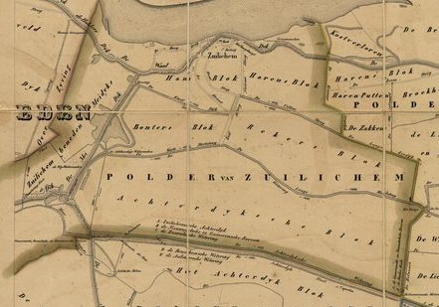

*Aan de Meidijk stonden ooit twee wipwatermolens*

**Waterschap Rivierenland**

Van het Rijk ontvangen wij 50 % van de onderhoudskosten. Die subsidie krijgen wij pas als we ook de andere helft bijeen kunnen krijgen. Een kwart ontvangen we van de gemeente, maar er blijft nog een bedrag van ongeveer 3000 euro per molen over dat we elders moeten zien te vergaren. Daarom hebben we onlangs het Waterschap benaderd om ons een hogere bijdrage te geven. Nu is dat slechts 150 euro per jaar. Dat bedrag is niet eens voldoende om de jaarlijkse controle van de bliksemafleiding te bekostigen. Op dinsdagavond 28 januari wordt ons verzoek in de Commissie Financiën besproken. We zijn benieuwd of ons verzoek om 1500 euro per jaar wordt gehonoreerd.

**Wijnactie Rotary Geldermalsen**

In 2024 heeft onze molenstichting de Rotary Geldermalsen benaderd met het verzoek of zij ons financieel willen steunen. Najaar 2024 werden wij verrast door de Rotary. Zij wilden de jaarlijkse opbrengst van hun wijnactie deels ten goede laten komen aan de zeven molens van onze stichting. In oktober hebben we samen me de Rotary zoveel mogelijk mensen benaderd om een doos wijn af te nemen. Dat is prima gelukt. Eind januari krijgen we een cheque overhandigd. Spannend hoeveel het zal zijn. Dank Rotary Geldermalsen.

**Welkom op Tielerwaardse molendag**

Jaarlijks wordt in de Betuwe de Tielerwaardse molendag georganiseerd. Zuilichem ligt weliswaar niet in de Betuwe, maar al onze poldermolens doen mee aan deze Open Dag; dus ook Zuilichem. U bent op zaterdag 12 april vanaf 10.00 uur tot 17.00 uur van harte welkom op onze poldermolen. U kunt dan de resultaten van het groot onderhoud bewonderen.

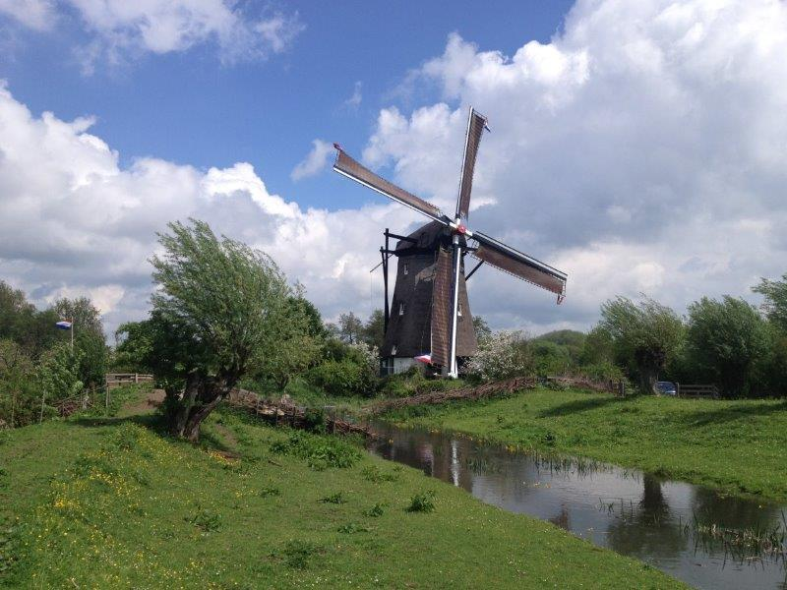

Een pareltje toch!

**Uw bijdrage voor 2025**

Zoals u ziet is er in 2024 veel gebeurd. De poldermolen van Zuilichem is een sieraad in het landschap van de Bommelerwaard. Ooit stonden er 17 watermolens in de Bommeleraard. Laten we trots zijn op deze prachtige poldermolen, die als enige werkende poldermolen is overgebleven. Samen met u blijven we de molen goed onderhouden. Dank voor uw financiële steun. Hierbij vriendelijk verzoek uw bijdrage voor het jaar 2025 als Vriend van de poldermolen van Zuilichem aan onze molenstichting over te maken.

Bankrekening NL 51 RABO 0321 2471 32 t.n.v. Molenstichting Gelders Rivierengebied o.v.v. Vriend Poldermolen Zuilichem 2025. De minimale bijdrage is 12,50 euro Fijn dat veel mensen een hogere bijdrage geven. Daar zijn we ontzettend blij mee. **En wellicht mogen we een extra donatie voor het schuurtje ontvangen?**